Lisa

Värska Vallavolikogu 21.09.2017 otsusele nr 29

„Tartu mnt 2 detailplaneeringu koostamise algatamine“

Tartu mnt 2, Värska alevik, Põlva maakond

Planeeringuala skeem

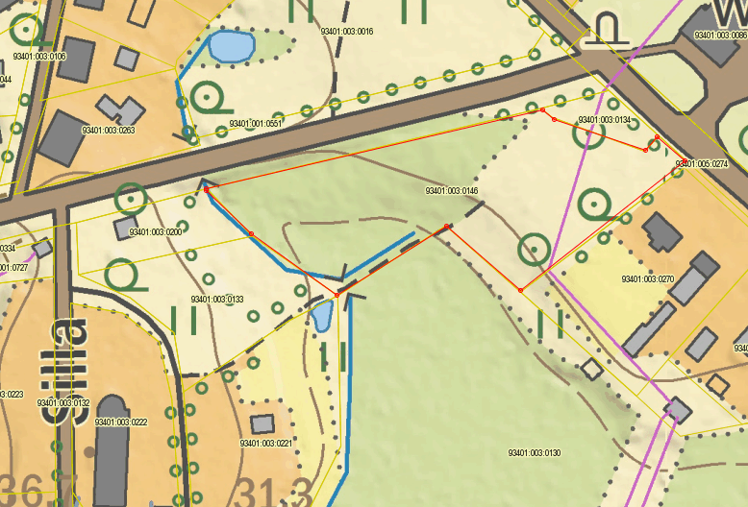

Vallavolikogu esimees

Vello Saar